**統計グラフコンクール応募のすすめ**

　　　　　　　　　　　　　　　　　　　　　　　　　　大阪府総務部統計課分析・利活用促進グループ

**大阪府では毎年度、「大阪府統計グラフコンクール」を実施しています！**

**子どもたちが自ら調べ、考え、グラフで表現した作品が多数寄せられています！**

応募－作品づくり－の効果

日常生活や社会における課題を児童・生徒が自ら

・**総合的な学習の時間**で

・**算数/数学**の学習で

・説明文づくりなど**国語**の学習で

・**社会科・理科**の学習で(取り上げるテーマによる)

・**情報処理**の学習で(パソコンで作成する場合)

・プレゼンテーションなど**言語活動の充実を図る**

**手段**として

**活用**が考えられます

見つけ、情報を収集し分析することで、解決への

見通しを立て、自ら考える力を育てていくことが

できます。

また、資料を分類整理し、表やグラフを用いて

分かりやすく表現し、そこから読み取り説明する

力を育てることができます。

作品づくりと問題解決力育成の関係の例

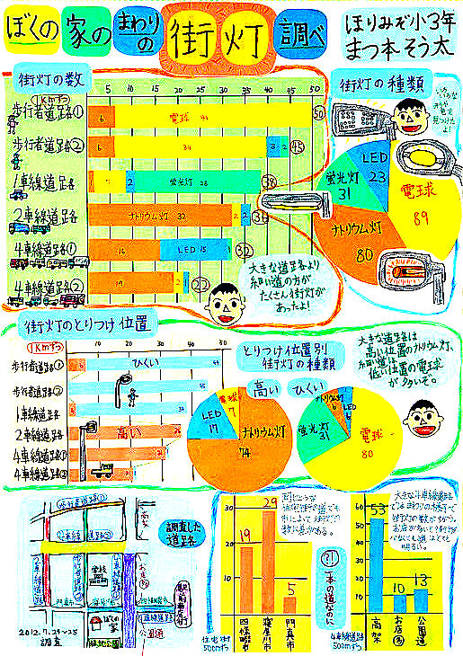

**テーマ設定**

疑問に思うこと、解決したい問題を明確にする。

**情報の収集・分析**

問題となる現象をデータでとらえ、グラフで課題や分析した結果を表現する。

（街灯の数）

大きな道路より細い道の方がたくさん街灯があったよ。

（取付位置別の街灯の種類）

大きな道路は、高い位置のナトリウム灯、細い道は低い位置の電球が多いぞ。

**まとめ・表現**

解決策を検討し、まとめ、提言する。あるいはその

効果を確認する。

（左のグラフ(3市の比較)）

同じような住宅街の道でも市によって街頭の数に差がある。

（右のグラフ(道路の種類)）

大きな４車線道路では、周りの様子で街頭の数が違う。お店が多いと街灯の数が少なくても道はとても明るい。

内は作品に記載のコメントです。

この作品は、道路によって街灯の数に違いがあるのか？という疑問を解決しようと、道路の大きさ、周辺の環境別に街灯の状況を自分で調査し、グラフにまとめたもので、学校や地域の問題について児童が考えるキッカケ作りになっています。

　また、学級(学年)の課題をテーマに全員が個別にあるいはグループで取り組むことにより、学級(学年)経営の改善につながる学習活動となることも期待できます。

　(小学校５年生以上は自分で観察・調査した結果に基づく作品に限っていませんので)公にされているデータを用いた、情報化社会における問題解決能力の育成に役立ちます。

**MC900312664[1]**

**問題解決力育成に関係する学習指導要領の解説(抜粋)**

**(小学校 総合的な学習の時間編　p15)**

このような資質・能力【「知識及び技能」と「思考力、判断力、表現力等」】については、やり方を教えられて覚えるということだけでは育まれないものである。実社会や実生活の課題についての探求のプロセス(①課題の設定→②情報の収集→③整理・分析→④まとめ・表現)を通して、児童が実際に考え、判断し、表現することを通して身に付けていくことが大切となる。

**(同　　　算数編　p329)**

算数科の指導では、言葉による表現とともに、図、数、式、表、グラフといった数学的な表現の方法を用いることに特質がある。このような表現の方法について学ぶとともに、それらを活用する指導を工夫することが大切である。

**(同　　　国語編　p9)**

話や文章に含まれている情報を取り出して整理したり、その関係を捉えたりすることが、話や文章を正確に理解することにつながり、また、自分のもつ情報を整理して、その関係を分かりやすく明確にすることが、 話や文章で適切に表現することにつながるため、このような情報の扱い方に関する「知識及び技能」は国語科において育成すべき重要な資質・能力の一つである。

**(中学校　総合的な学習の時間編　p13)**

その知識【総合的な学習の時間だからこそ獲得できる知識】は、教科書や資料集に整然と整理されているものを取り込んで獲得するものではなく、探究の過程を通して、自分自身で取捨・選択し、整理し、既にもっている知識や体験と結び付けながら、構造化し、身に付けていくものである。こうした過程を経ることにより、獲得された知識は、実社会・実生活における様々な課題の解決に活用可能な生きて働く知識、すなわち概念が形成されるのである。

**(同　　　数学編　p10)**

　また、急速に発展しつつある情報化社会においては、多くの人が、様々なデータを手にすることができるようになってきており、データを用いて問題解決する場面も多くみられるようになってきている。そこで、データを用いて問題解決するために必要な基本的な方法を理解し、これを用いてデータの傾向を捉え説明することを通して、問題解決する力を養うことができるようにする必要がある。

**第64回(令和５年度)大阪府統計グラフコンクールのお知らせ**

応募締切　　令和５年９月８日(金)

応募資格　　大阪府内に在住、在学、在勤する小学生以上の方

応募部門　　第1部…小学校１・２年生

第2部…小学校３・４年生

第3部…小学校５・６年生

第4部…中学生

第5部…高等学校以上の生徒、学生及び一般

パソコン統計グラフの部…小学生～一般

テーマ　　各部とも自由です。ただし、小学校4年生以下については、児童自らが観察・調査

した結果をグラフにしたものとします。

作品のサイズ 　　72.8cm×51.5cm(B２判)に限ります。

**大阪府統計グラフコンクールホームページに、過去の入賞作品、応募に際しての**

**チェックポイントなどを掲載しています。**

**「学びの広場」では統計グラフコンクールの作品の作り方や、おおさかクイズなどの**

**コンテンツを掲載しています。**

**ぜひ作品づくりのご参考にしてください。**

**【問合せ先】**大阪府総務部統計課

分析・利活用促進グループ

電話：06-6210-9196

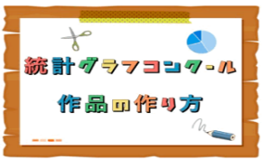

検索

大阪グラフコンクール

大阪府広報担当副知事

もずやん